2018年行政事业单位内部控制报告填报常见问题解答（二）

- 参数更新相关问题
针对软件已安装，填报过程中参数有过更新的情况，需在相关网站下载参数更新，更新时注意需将下载的压缩文件解压缩成“2018年度内部控制报告参数.jio”文件后，在装入参数时将任务参数装入到当前任务下。（目前网站上是1月16日的更新版本，只有1月15当天下载的才需要更新）
- 内控软件及视频资料下载问题
针对软件及内控资料下载问题，主要存在于下载后提示压缩包解压报错或解压后无法正常打开的问题。此情况大家需重新下载解压或在久其微信公众号上下载解压。
- 在业务层面内部控制建设情况表填报问题
在业务层面内部控制建设情况表中，如填报“预算业务管理”指标为“适用”，则其他业务领域默认变为不适用的这种情况，请检查封面信息中“内部控制适用的管理业务领域”是否对应勾选。如果没有勾选的情况下，在此报表中自动填充为“不适用”。
- 信息系统层面内部控制建设情况表填报问题
如果封面信息中内部控制体系建设的进度如果没有选择“内部控制信息化阶段”，则信息系统层面内部控制建设情况表应为空表。在做完批量运算后做全审时，此表没有数据的情况下如果出现审核公式错误提示。应选中此表，点击删表后再审核即可解决问题。
- 关于汇总单位数据汇总问题
没有下属单位的填报单位原则上无需汇总，直接向上级单位提交基层单位内控报告即可。但是，如果该单位没有主管部门，直接给财政部门提交报告，即使没有下属单位，除了填写本级（单体）报告，也要使用汇总功能生成汇总报告（说明里有简便方法）。各级财政部门接收的是各主管单位（或无下属单位的预算单位本身）的汇总报告。由于数据和内容的差异，单体报告不能替代汇总报告，这是数据分析的逻辑和要求。
各地区财政部门均具三重身份，一是财政部门本级自己是一个单位，需编制单体报告，二是财政部门及其所辖事业单位，需编制单位汇总报告，三是财政部门是内控的地区管理部门，编制地区汇总报告。由于乡以下单位机构较小，不单独报内控报告，统一作为乡所辖事业单位，由乡财政所汇总上报。
- 附件池问题
上传附件，应在附件池表内双击上传相应附件，具体材料分类可自行调整，一切以方便填报为准，当前系统给出的只是参考的分类材料目录。上传单个附件控制不小于10Kb，不大于30M。
- 涉及到网络版报告的问题
网络版里下载的基层单位内控报告样式和财政部通知中附件1的 2018年行政事业单位内部控制报告可能存在一些差异，最后报送以网络系统自动生成的报告为准。
- 生成报告注意事项及乱码问题
生成报告的时间稍长，需耐心在显示界面等待，不要强制结束正在执行中的任务。若有出现乱码的情况，需检查所填报告内容是否全面，是否安装有正版office或wps。
- 内部控制管理业务领域包含“其他”，填报过程中如出现“数据无法保存”的提示的解决办法
填报过程中，如在封面信息“内部控制适用的管理业务领域”中勾选“其他”项，
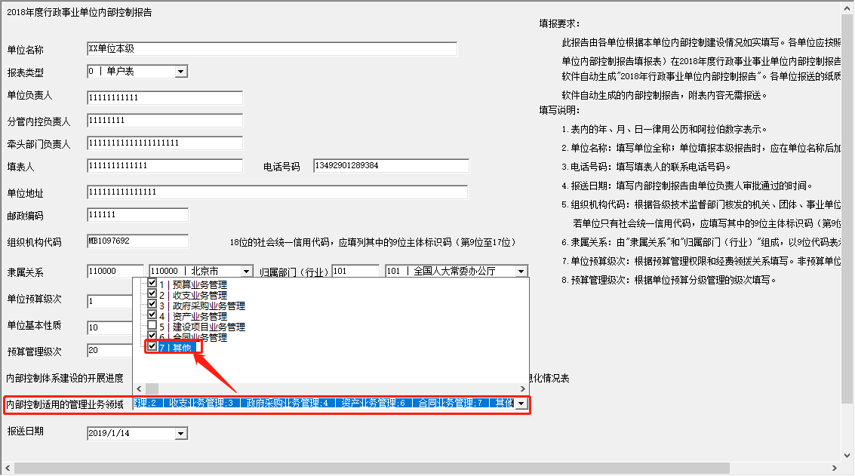
并在业务层面内部控制建设情况（一）表中“是否建设其他业务”选择“适用”时，在下面增加空行处输入其他领域文字时，如出现“建设其他业务值字段长度不够或存在非法字符”的提示，且数据无法保存的，如下图所示：
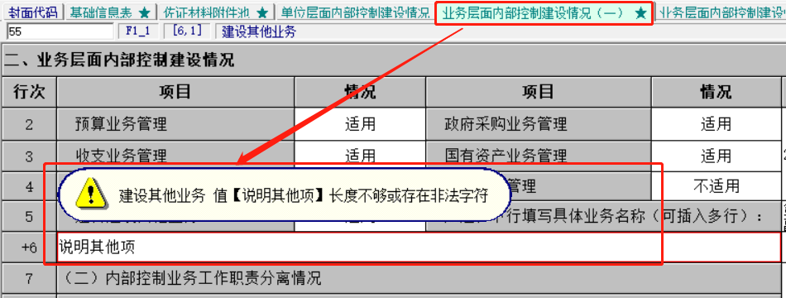
解决方式如下：

将注册表文件“内控单机更新.reg”拷贝到电脑本机任意位置；
2）双击“内控单机更新.reg”文件后，按界面提示点“是”更新即可完成，然后重新启动软件即可。
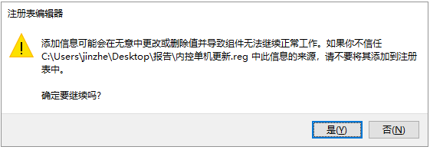

- 报告打开乱码问题
如下图所示：
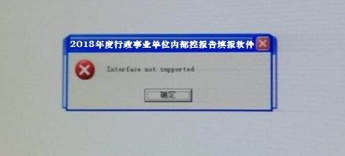
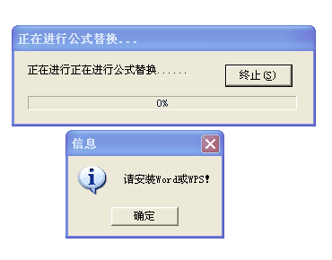
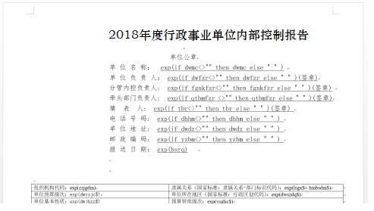
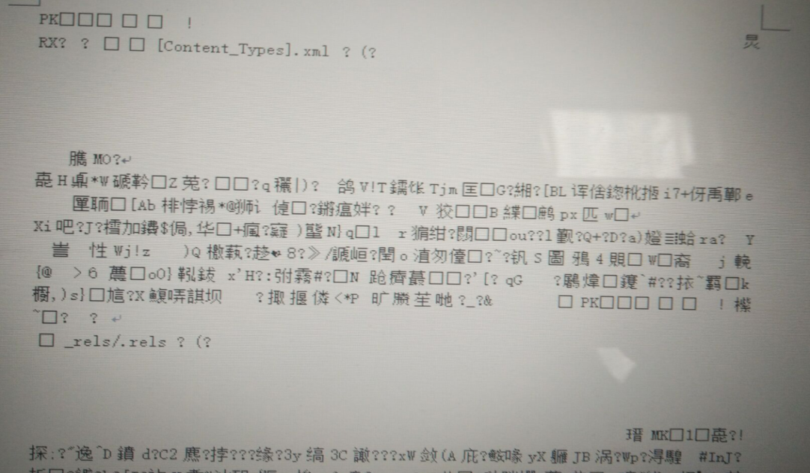

解决方法：
- 首先核实核实WPS版本。如不是WPS2012版本的，请先卸载原来的WPS，然后安装WPS2012。
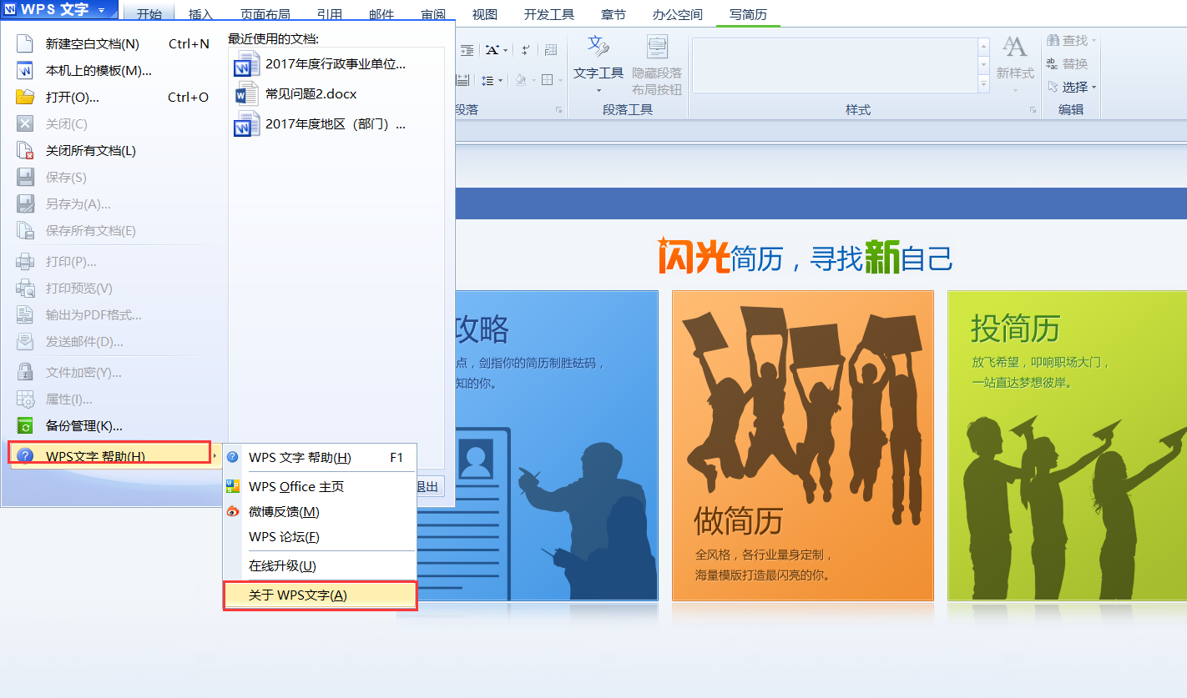
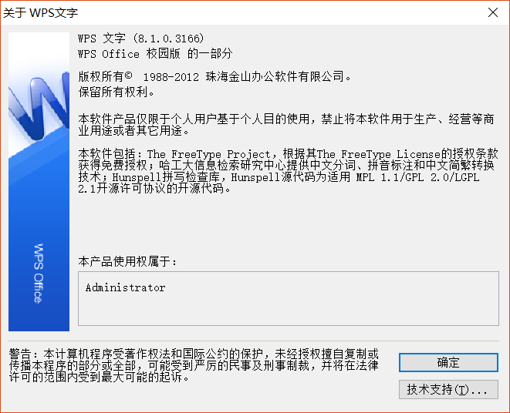
- 具体下载地址请访问久其政务公众号,网址在财政部会计司软件下载（http://kjs.mof.gov.cn/zaixianfuwu/ketishenbao/201901/t20190115_3123104.html），下载所需WPS软件并安装。
- 把WPS2012的安装包下好，然后断开网络，开始安装。
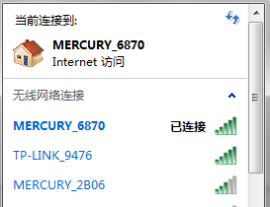
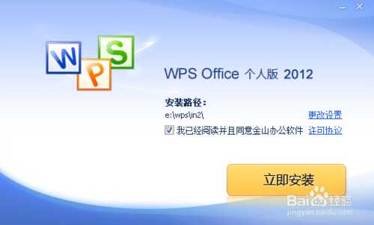
- WPS软件安装好后，进入WPS的安装文件夹，也可以在快捷方式属性中查找。
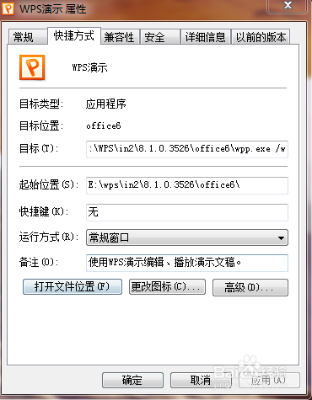
- 进入安装存放路径，找到安装文件夹\8.1.0.3526\wtoolex，把里面的“updateself.exe”和“wpsupdate.exe”删除，再开网。
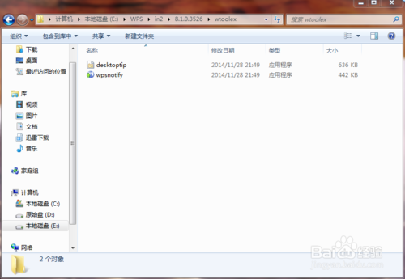
- 现在软件已经取消自动更新，此时重新生成报告即可解决乱码问题。
- 所有信息填写完成后，打开报告出现个别乱码
如图所示：
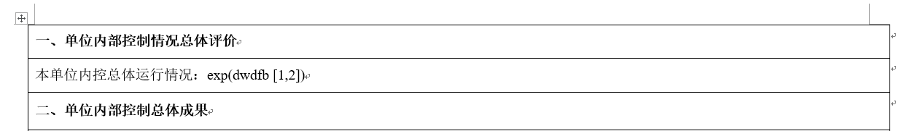
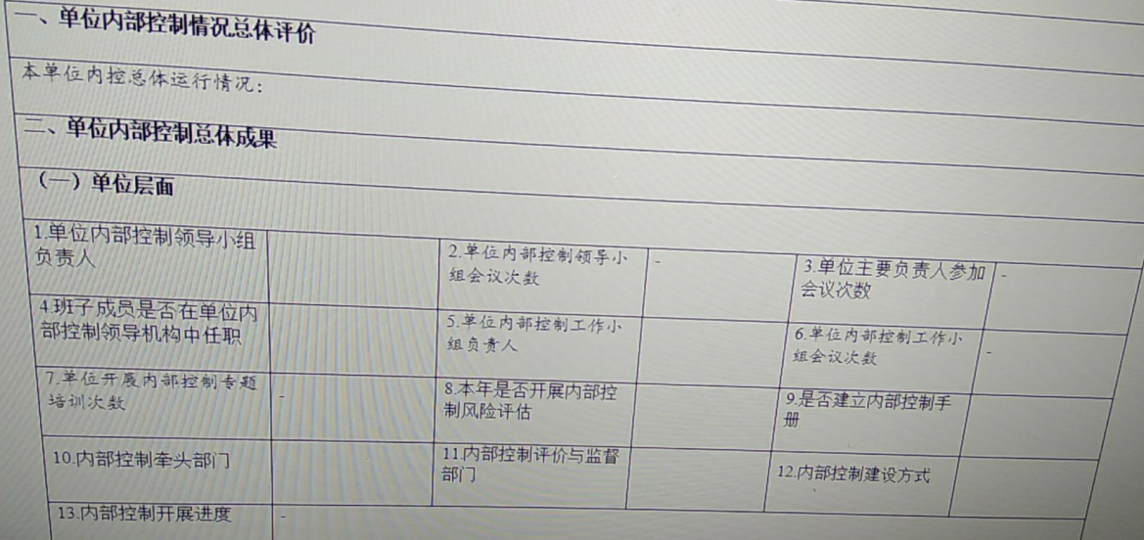
解决方法：
（1）请点击“工具”中的运算所有报表；
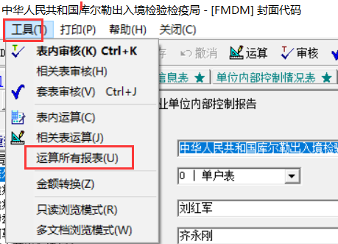
（2） “录入”中的批量运算。
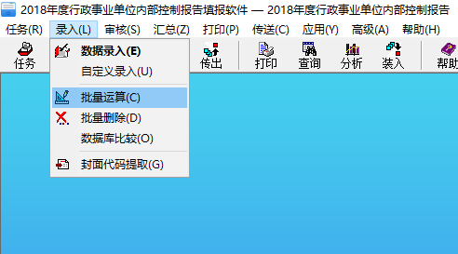
- 生成报告之前已经运算所有报表了，但存在的问题和建议部分显示内容为空
生成报告的存在问题和建议内容为空，如下图所示：
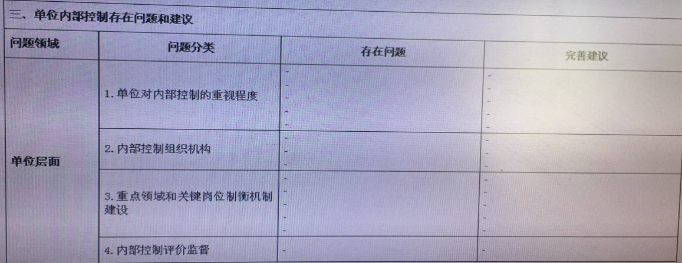
该表中“存在问题和建议”是根据单位前面填写内容的逻辑关系由软件自动生成的。内容为空，表示该单位不存在相应的问题和建议，无须且不能手工录入。

- 生成报告时出现protect2002代码错误
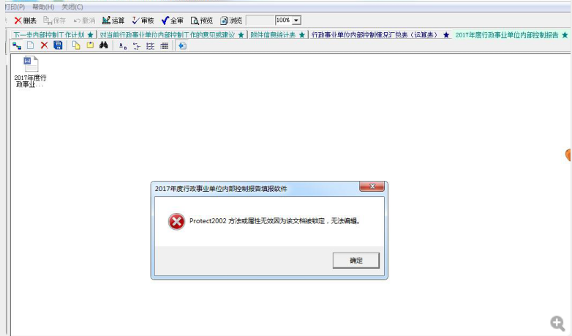
解决方法，点击左上角的“删表”，然后再生成报告。
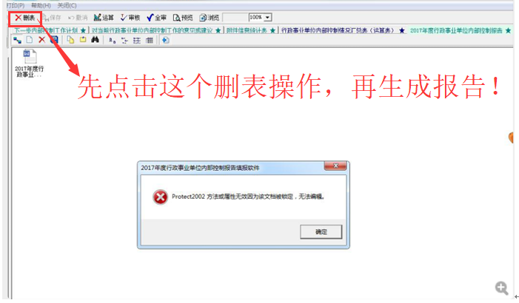
- 汇总单位报告，封面有乱码
报告出现乱码如下图：
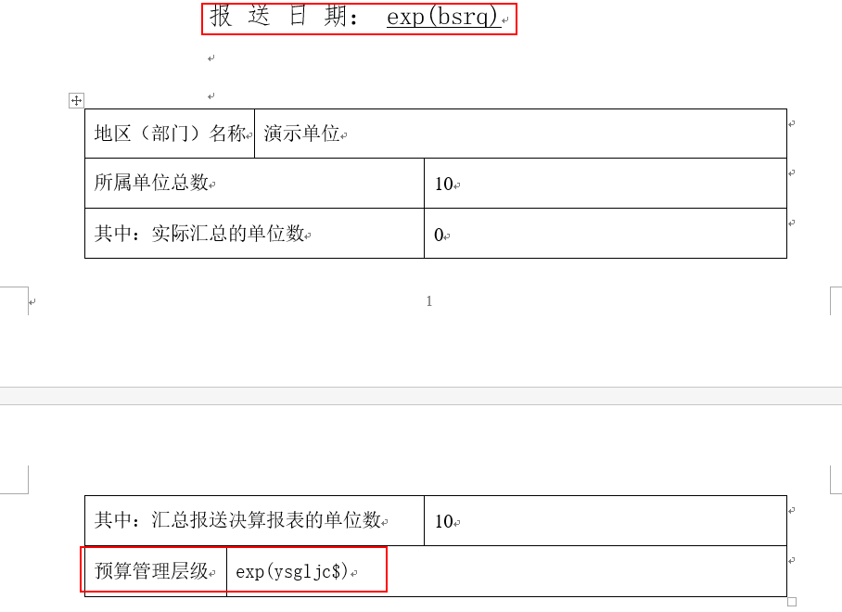
解决方法：请把汇总单位的封面信息填写完毕。
汇总单位能够录入的字段有：单位名称、组织机构代码、牵头部门负责人、填表人、电话号码、单位地址、邮政编码、报送日期、所属单位总数、预算管理级次；根据实际情况填写完毕单击“确定”按钮即可。
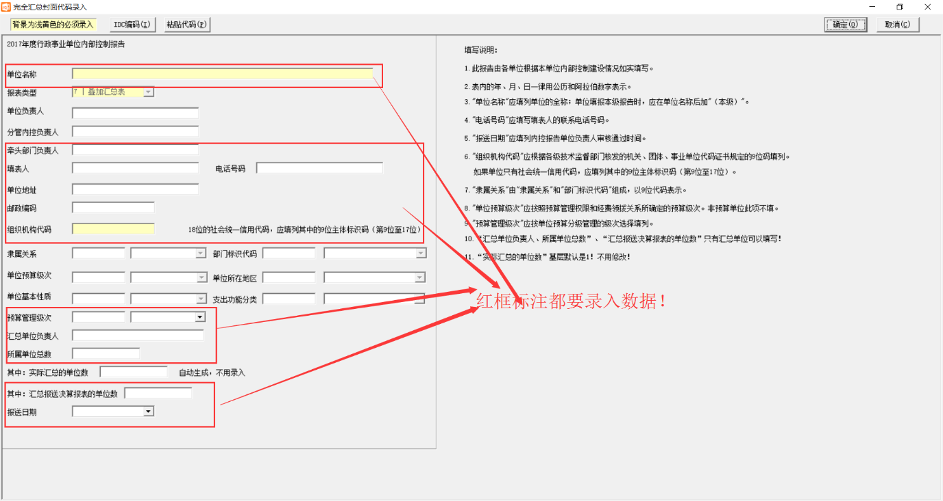
- 内控工作经验等文本录入问题
内控工作经验等区域无法设置文本格式，或无法设置自动换行的，可先在Word里面排好版，然后复制粘贴在相应区域即可。

- 针对特殊省份市直管镇的相关地市情况审核参数修改方案
本年封面信息审核相关的“隶属关系和预算管理级次”的审核逻辑，预算管理级次对应隶属关系。现有部分省的个别地级市存在市直管镇的情形，由于软件中设置的预算层级是逐级递进的，造成这些市直管镇预算管理级次填选“镇”一级，但隶属关系中无法直接填选“市”一级，需予以解决。
目前，根据行政区划核对，存在以上问题的主要涉及广东省（东莞市和中山市）、海南省（三沙市和儋州市）、甘肃省（嘉峪关市）。现提供以下2种解决方案：
- 涉及的相关审核，软件提示出错时，可视为无报错，无需理会，数据传出时可采用不审核传出。
- 可与久其公司联系，单独下发内控报告软件更新参数（已增加过滤条件），相关财政部门在布置会时，将新参数一并下发。

